基于Pygame的贪吃蛇游戏开发

胡智利

Pennsylvania State University, College of Engineering, Pennsylvania State College

摘要：Pygame是Python中一个功能丰富的库，用于游戏开发。本文通过演示开发简单的贪吃蛇游戏，展示了Pygame游戏开发的基本过程。

关键字：Python，Pygame，游戏开发，贪吃蛇

1.概述

游戏开发是软件开发中的重要部分之一，是体现开发者技术的工作。一款好的游戏涉及多方面领域知识，包括游戏算法，图像设计，交互界面设计等。Python是许多开发者喜欢使用的编程语言，因为它有简洁高效的特点。其中的Pygame库可以给开发者提供实用的游戏开发工具。本文就是展现基于Pygame库的贪吃蛇游戏开发。

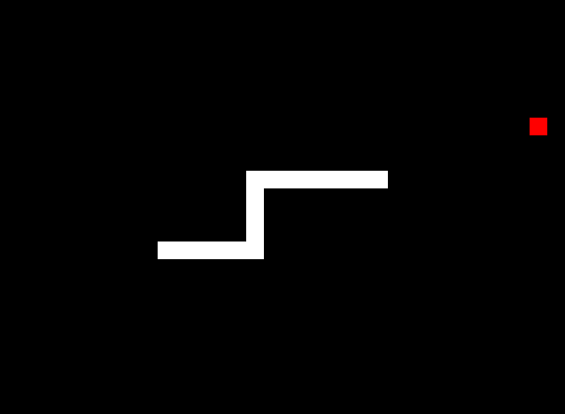

（这是游戏展示界面，以背景的左上角为坐标轴原点(0,0)，向右为x轴正方向，向下为y轴正方向。）

2.需求分析

游戏中存在三个对象：背景，贪吃蛇和树莓。

用户通过键盘方向键操控蛇头方向来移动。刚开始时蛇头默认朝右并且向右移动。

用户需要操控蛇头来吃到屏幕上的红色树莓。吃到树莓后贪吃蛇的身体自动增加一个方块，同时随机在屏幕上生成新的树莓。

游戏范围是整个背景。若蛇头超出游戏背景范围或者碰到贪吃蛇的身体，游戏结束，程序自动退出。

3.核心算法

3.1模块导入

导入需要的库，包括本次主要的游戏设计库Pygame，Pygame库中的本地变量，随机数生成库random，以及和解释器交互的库sys。代码如下：

import pygame

import sys

import random

from pygame.locals import *

3.2 设置颜色

使用RGB三原色系统，设置好需要的三种颜色，包括黑色，白色，红色。对应分别用于背景，贪吃蛇，树莓。255是最大值，0是最小值。黑色示例代码如下：

blackColor = pygame.Color(0,0,0)

3.3 主函数

主函数包括了本文游戏的主体部分。在主函数中，实现了贪吃蛇游戏设计和搭建的所有逻辑和算法。代码如下：

def main():

3.3.1初始化游戏

设置了大量变量，窗口大小（640长，480宽），窗口文字标题（snake game），贪吃蛇和球的初始位置，贪吃蛇的初始运动方向等。部分代码如下：

pygame.init()

playSurface = pygame.display.set_mode((640,480))

pygame.display.set_caption("snake game")

snakebody = [[100,100],[80,100],[60,100]]

direction = "right"

changeDirection = direction

3.3.2 进入游戏循环

Pygame游戏的本质是重复地循环判定，并将结果展示在屏幕上。因此一般Pygame游戏需要用while循环作为主体。

3.3.2 主动退出判定

当用户主动点击屏幕右上角的退出键时，关闭程序并且退出。代码如下：

for event in pygame.event.get():

if event.type == QUIT:

pygame.quit()

sys.exit()

3.3.3 用户按键事件判定

在3.3.2判定事件的同一个循环中，可以同时判定用户按下按钮事件。按下按钮后，需要调整贪吃蛇方向。注意贪吃蛇不能后退，例如往左走时按右键无效。部分代码如下：

elif event.type == KEYDOWN:

if event.key == K_RIGHT:

changeDirection = "right"

if changeDirection == "left" and not direction == "right":

direction = changeDirection

if direction == "right":

snakePosition[0] += 20

3.3.4 贪吃蛇撞上身体

如果蛇头的位置已经存在与贪吃蛇的身体位置的list中，判定为撞上身体，游戏结束。

3.3.5贪吃蛇的移动和身体增加

贪吃蛇的移动通过往身体list中不断添加头和去掉尾部。当吃到树莓时，不去掉尾部。因此贪吃蛇的身体会增加一个方块。

3.3.6 吃到树莓

当树莓的位置和蛇头的位置一致时，树莓被贪吃蛇吃掉。通过随机函数在范围内随机生成一个新的树莓，同时贪吃蛇的身体长度自动增加一个方块。注意背景长度为640，宽度为480。为了让树莓生成位置在离散范围内随机生成，因此x，y的生成范围分别为(1,32)，(1,24)。部分代码如下：

if eatenFlag == 0:

x = random.randrange(1,32)

y = random.randrange(1,24)

targetposition = [int(x*20),int(y*20)]

eatenFlag = 1

3.3.7 蛇头碰撞背景边缘

当蛇头超出游戏背景的范围时，判定为蛇头碰撞背景边缘，游戏结束。代码如下：

if snakePosition[0] > 640 or snakePosition[0] < 0 or snakePosition[1] > 480 or snakePosition[1] < 0:

pygame.quit()

sys.exit()

3.3.8 贪吃蛇和树莓的绘制

通过Pygame下的draw方法，实现每一帧的贪吃蛇的身体移动以及树莓位置更新。draw方法下rect方法可以在一个背景中绘制一个矩形。该方法需要四个参数，包括绘制背景，颜色，一个四边形数据（包括了x坐标，y坐标和长度，宽度）代码如下：

for position in snakebody:

pygame.draw.rect(playSurface, whiteColor, Rect(position[0], position[1], 20, 20))

pygame.draw.rect(playSurface, redColor, Rect(targetposition[0], targetposition[1], 20, 20))

3.3.9 Flip刷新界面和时钟频率

用Pygame下display方法中的flip方法，实现交互界面的不断刷新。如果缺少该代码，游戏界面将不会刷新。同时为了让不同性能的电能运行该游戏都有良好的体验，有必要控制游戏的刷新频率。代码如下：

pygame.display.flip()

fps = pygame.time.Clock()

fps.tick(2)

4.游戏优化

以下是游戏的优化空间。设计游戏开始、暂停界面，以及计分、排行榜功能。游戏失败后可以重新开始游戏，而不是退出程序。设计更美观的背景。

5.结束语

本文以Pygame库为基础，实现了贪吃蛇游戏的开发。包括方向键转动蛇头，吃到树莓后树莓随机生成同时贪吃蛇的身体加长，以及碰撞背景边缘和身体导致游戏结束。游戏需求基本完成。同时还存在优化空间，包括和用户更多的交互。

参考文献：

[1] pygame.org. Python Pygame Introduction. <http://www.pygame.org/docs/tut/PygameIntro.html>

[2] 刘班. 基于Pygame快速开发游戏软件 [A]. 数字技术与应用,2013(8)

[3] Newell Jennifer. Getting Started with pygame [J]. Kids, Code and Computer Science Magazine, 2016(12)

[4] 陆嘉诚，王楚虹，师文庆，等. 基于Python的飞机大战游戏开发［J. 机电工程技术，2020，49（03）：75-77.